离散数学期末项目


课程项目设计说明书

项 目 名 称 ： XXX
项 目 成 员 ： XXX
开 发 日 期 ： 2022 年11 月 21 日
指 导 教 师 ： 付晓倩
目录
一、相关理论知识 2
二、功能模块概要 2
三、程序界面设计 2
四、功能模块分析 2
五、项目总结与展望 3

一、相关理论知识
斐波那契函数：

斐波那契数列是指一个数列，其中第一和第二个数均为 1，之后每个数都等于其前面两个数之和，形如：1, 1, 2, 3, 5, 8, 13, 21, ...。

斐波那契函数有很多应用，如在计算机科学中可以用于一些算法的设计和分析，如动态规划、分支限界等。

卡特兰数是一个用于描述许多计数问题的数列，形如： 1, 1, 2, 5, 14, 42, 132,。卡特兰函数 C(n) 定义为：
卡特兰函数的计算方法有很多，可以使用递归、动态规划等方法。在计算机科学中，卡特兰数有很多应用，比如在组合计数问题中，如括号匹配问题，随机游走，二叉搜索树等。

二、功能模块概要
说明项目开发主要解决的问题，做出概要介绍并明确团队分工。

功能模块分析
功能1：构造斐波那契函数功能模块分析
- 算法描述：
功能：用C语言构造函数斐波那契函数fib（函数的封装）。先输入具体的数进行测试，后面再通过用户输入的数和调用以构造的函数解决应用问题。
作用：解决：(1)兔子繁殖问题
(2)矩形覆盖问题
(3)青蛙跳台阶问题
结果：
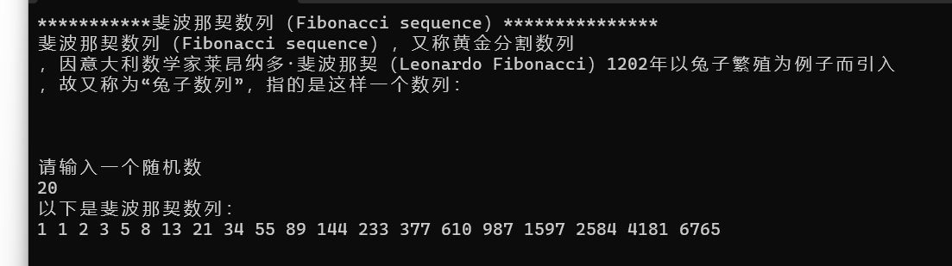

- 主要代码：
//构造斐波那契函数
// index 表示求数列中第 index 个位置上的数的值
int fib(int index) {
// 设置结束递归的限制条件
if (index == 1 || index == 2) {
return 1;
}
return fib(index - 1) + fib(index - 2);
}

//兔子繁殖问题
int month;
int young = 1;
int adult = 0;
int total = 0;
printf("请输入兔子要经过的月份数：\n");
scanf("%d",&month);
printf("经过月数\t幼崽对数\t成兔对数\t总兔对数\n");
for(int i = 0;i < month;i++)
{
if(i > 0 && i % 3 == 0)
{
//每3个月幼兔到成兔
adult += young;
young = 0;
}
total = young+adult;
printf("%d\t\t%d\t\t%d\t\t%d\n",i + 1,young,adult,total);
young = total;
}
//矩形覆盖
int count;
printf("请输入矩形长度\n");
scanf("%d",&count);
int total = fib(count);
printf("2 x %d 的矩形可以用 %d 种方法进行覆盖", count, total);
break;

//青蛙跳台
int step;
printf("请输入青蛙需要跳的台阶数台阶数：\n");
scanf("%d", &n);
int result = fib(n);
printf("一共有%d种跳法\n", result);

- 运行效果抓图：

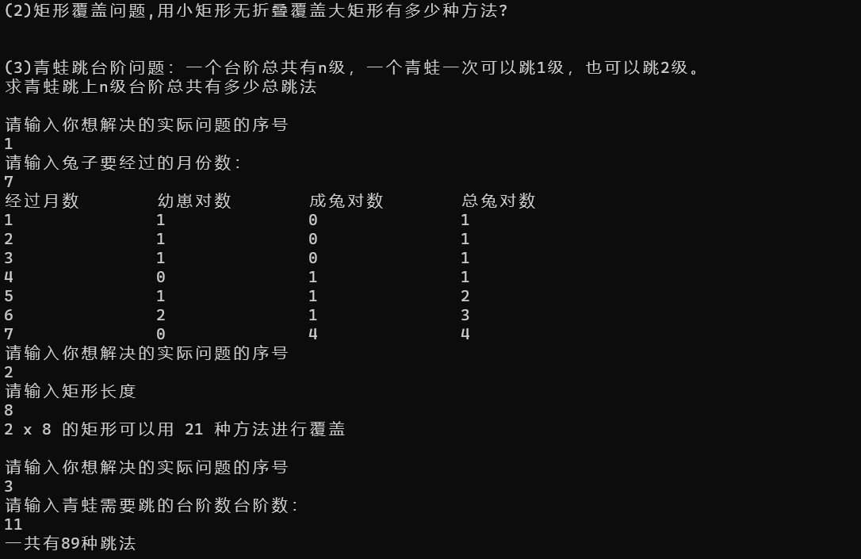

功能2：构造卡特兰函数功能模块分析
- 算法描述：
功能：用C语言构造函数卡特兰函数Catalan（函数的封装）。先输入具体的数进行测试，后面再通过用户输入的数和调用以构造的函数解决应用问题。
作用：解决： (1)结点二叉树问题
(2)括号匹配问题
(3)凸出栈序列
(4)找零问题

结果：
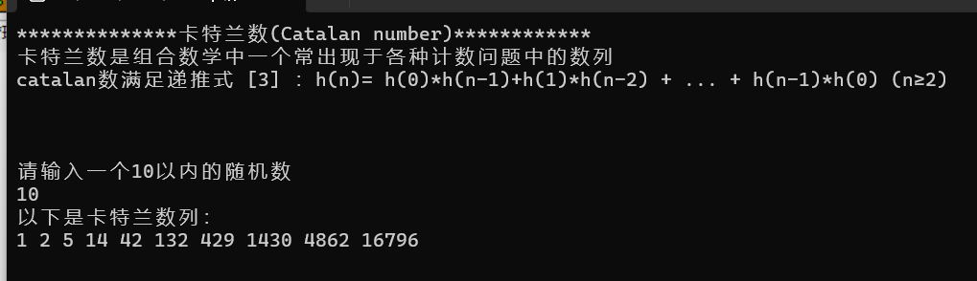

- 主要代码：
//卡特兰函数
long long catalan(int n)
{
if (n <= 1)
{
return 1;
}
long long res = 0;
for (int i = 0; i < n; i++)
{

res += catalan(i) * catalan(n - i - 1);
}
return res;
}
typedef struct {
int x, y;
} Point;

//两个向量的叉积
int cross_product(Point a, Point b, Point c)
{
int ac_x = c.x - a.x;
int ac_y = c.y - a.y;
int ab_x = b.x - a.x;
int ab_y = b.y - a.y;
return ac_x * ab_y - ab_x * ac_y;
}
switch(choice)
{
case 1:
{
//二叉树
int point;
printf("输入需要多少个节点构成的二叉树\n ");
scanf("%d", &point);
printf("%d个节点构成的二叉树共有%lu种情形\n\n", point, catalan(n));
break;
}

case 2:
//括号 {
int bracket;
printf("输入括号数\n ");
scanf("%d", &bracket);
printf("%d个括号数%lu种匹配方式\n\n", bracket, catalan(n));
break;
}

//凸出栈序列
case 3:
{
int degree;
printf("请输入栈的大小：");
scanf("%d", &degree);
printf("不同的凸出栈序列的数量为：%llu\n\n",catalan(degree) );
break;
}

//找零问题
case 4:
{
int num;
printf("请输入排成一行进入剧场的人数\n\n");
scanf("%d", &num);
printf("有%lld种方法使得只要有10元的人买票，售票处就有5元的钞票找零\n\n",catalan(num) );
break;
}

- 运行效果抓图：

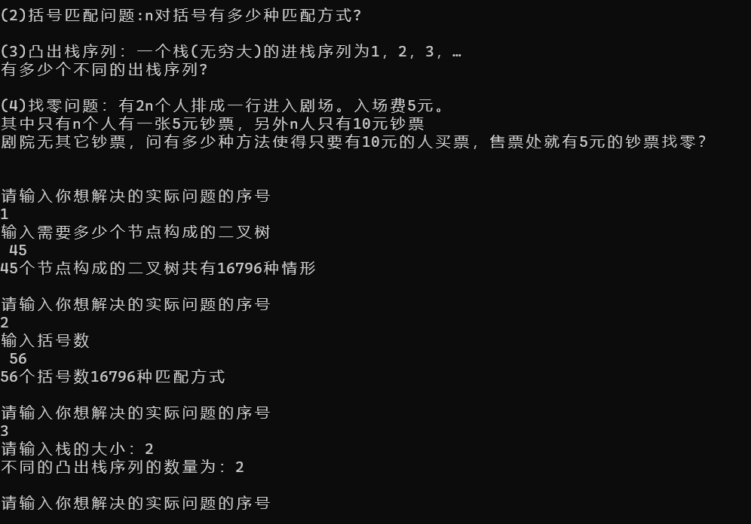

项目总结与展望

本次项目旨在通过构造斐波那契数列和卡特兰数列的函数，了解并巩固基本算法概念，并初步接触递归的思想。在项目实践中，我学习了递归函数调用的原理，以及递归函数的编写方法。通过实现斐波那契数列和卡特兰数列，我对递归更加深入的了解了，并且掌握了处理常见问题的递归技巧:记忆化搜索和化简函数。

递归算法在计算机科学领域中非常重要，尤其是在算法分析、优化和解决问题中。目前我还需要进一步加深对递归的理解，研究更多高效的递归算法，以便在实际问题中更好地使用它。

